개요
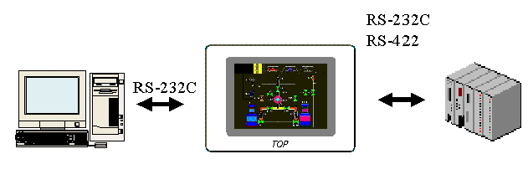[그림. 본 기기의 구성도]

본체의 특징
(1) 다양한 디스플레이 소자
고해상도, 고휘도 컬러 TFT(12.1, 10.4, 5.5인치), STN Color LCD(5.7, 7.5, 10.4인치) STN Mono LCD(7.5인치, 5.7인치)
(2) 고속 32bit RISC CPU 채용(ARM Processor)
(3) 256 Color지원(컬러 모델의 경우)
(4) 고속 그래픽 컨트롤러 채용
(5) IP65F 대응 전면 방수형
(6) 패널 취부 구조를 고려한 초박형 설계
(7) 통신포트, 전송 포트 기본 장착
(8) 압전식 매트릭스/아날로그 터치키
(9) 화면 저장용 Flash Memory(최대4Mbyte)
(10) 버전업을 위한 OS, 폰트 데이터의 다운로드방식 채용
(11) 다양한 태그
(12) 다양한 한글, 한자, 영어, 일어 표현(8*8, 8*16, 16*16, 32*32)
(13) 윈도우기반 모니터링 작화 소프트웨어 제공
(14) 외부제어기기와의 통신진단 기능(프로토콜 분석 기능 제공)
(15) 파라미터 데이터의 일괄처리를 위한 레시피(파일링) 기능
(16) 데이터 로깅기능 내장
(17) 내부에 통신용 메모리제공(시스템버퍼)
(18) 직/간접 디바이스지정
(19) 업로드 기능(화면, 로깅, 레시피, 경보)

본 소프트웨어의 특징

본 작화 소프트웨어는 IBM 호환 기종 PC에서 사용할 수 있게 만든 작화 및 전송용 소프트웨어로서, 본체에 대해서 프로그램을 작성하고 전송, 디버깅하는 소프트웨어 툴 입니다.

- 윈도우 95/98/Me/NT/2000/XP에서 운영
- 사용하기 편리한 프로젝트 통합환경
하나의 프로젝트에 여러 개의 화면을 포함시킬 수 있으므로 프로그램을 작성하고 테스트 하기가 훨씬 쉬워졌습니다. 하나의 환경 하에 모든 기능을 사용하고, 한 파일만 관리하면 됩니다.
- 다이나믹한 Object Oriented 그래픽, 태그편집
- 본체 버전업을 위한 OS, FONT Data 다운로드
- 프로젝트관리기내에 기본(보조)화면, 윈도우, 이미지, 메시지, 경보, 심볼, 로깅, 레시피 설정기능 제공.
- Graphic Object와 태그 툴바의 자유로운 편집.
- 화면 Thumbnail 보기, 열기
- 화면자동저장
- 미려한 Graphic Design을 위한 화면확대(100%,200%,300%)기능
- 태그리스트/로깅/레시피/경보/메시지/Cross-reference 데이터를 마이크로소프트 엑셀로 출력 가능
- 화면구성요소를 알 수 있는 정보윈도우에서 도형, 태그, 선택 리스트 제공
- 그래픽 라이브러리 및 비트맵(256color까지) 라이브러리 제공
- 가상 운전(Simulation) 기능
본체를 현장에서 운전하는 것처럼, PC와 연결하여 가상운전을 실행 함으로서 현장에서 일어날 수 있는 트러블을 최소화 할 수 있습니다.
(14) 투명글자 지원
(15) 투명비트맵 지원
(16) 윈도우에서 지원하는 모든 글꼴 지원
(17) 미세한 이동 및 사이즈 조절에 키보드 사용 가능
(18) 편집(이동/사이즈 조절)을 막는 잠금 기능 제공
(19) 화면에 등록된 도형들,태그들,선택된 것들의 정보를 제공하는 정보윈도우 제공

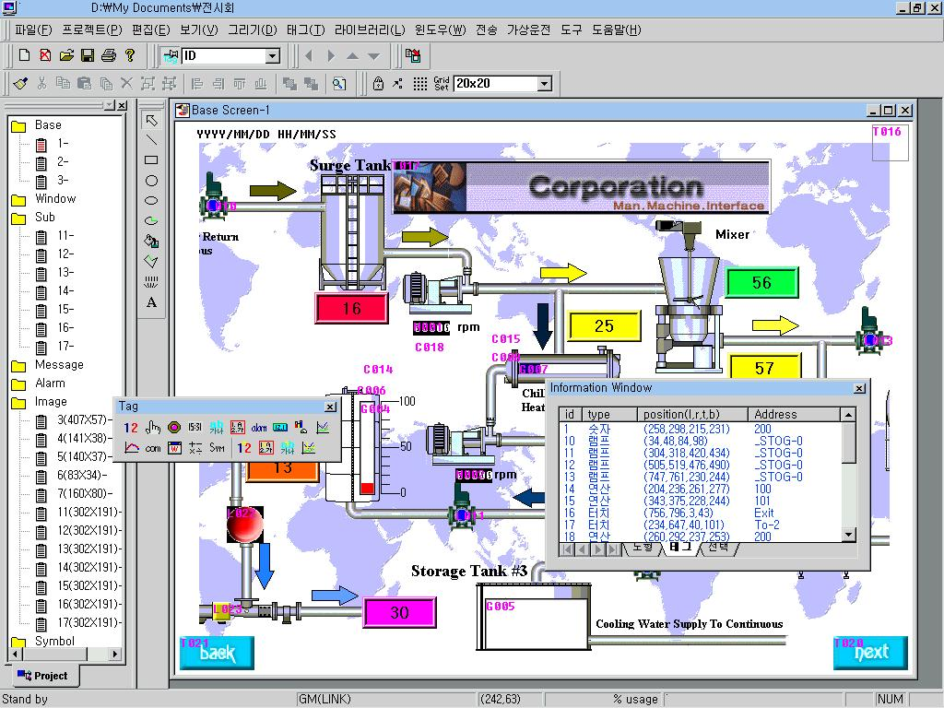
[PC에서의 프로젝트 작성]

본체와의 연결 방법
PC상에서 작화가 모두 완료된 후에 전송을 선택을 합니다. 전송 전에 임의로 화면 프로젝트 파일을 저장을 합니다. 저장을 한 뒤, 화면 파일을 최적화하는 컴파일을 거쳐, RS-232C포트를 통하여 본체로 전송을 합니다.
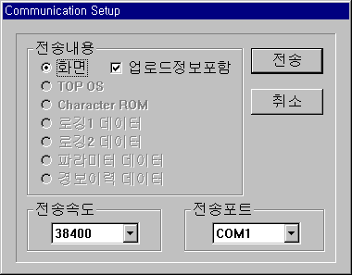

접속 방식
PC와 본체의 RS-232C 커넥터 핀 규격은 아래 그림과 같습니다.

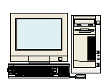
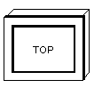

(1) 본체 6핀 포트와 PC의 9핀 포트 연결

(6핀) PC (9핀)
1 CD
2 RD
3 SD
4 DTR
5 SG
6 DSR
7 RTS
8 CTS
9
1
2 RD
3 SG
4
5
6 SD
1
3
5
2
4
6

[본체의 뒷모습]

(2) 본체 6핀 포트와 PC의 25핀 포트 연결

(6핀) PC (25핀)
1
2 SD
3 RD
4
5
6
7 SG
8
20
1
2 RD
3 SG
4
5
6 SD
1
3
5
2
4
6

[본체의 뒷모습]

시작하기

본 작화프로그램은 IBM 호환 기종 PC에서 사용할 수 있습니다.
본 소프트웨어를 사용하려면 다음과 같은 하드웨어와 소프트웨어가 필요합니다.

항목 | 사용 규격
사용 기준 | IBM PC AT Compatible MMX 233 이상, 셀러론 이상 추천
메모리 용량 | 64 Mbyte이상의 메모리, 128M이상 추천
CD ROM 드라이브 | 1대
하드 디스크(HDD) | 40Mbyte HDD 이상 추천(하드 디스크의 전체 크기가 아님.여유 공간)
시리얼 포트 | 시리얼 통신 포트 1개 이상(본체와 데이터 전송용)
모니터 | SVGA(800*600) 16bit 컬러 이상 그래픽 어뎁터. 1024X768이상 추천
키 보 드 | 윈도우 호환 키보드
마 우 스 | 윈도우 호환 마우스
프 린 터 | 윈도우 호환 프린터
권장 사용O.S환경 | Windows 95/98/Me/NT V4.0/2000/XP

사용 규격과 다른 규격에서는 본 소프트웨어가 실행이 되지 않을 수도 있습니다.

알아두기

소프트웨어의 설치

내용물
  - 사용 설명서(별도 구매)
  - Install CD
  - 통신 케이블(별도 구매)

설치 방법

설치 과정은 Windows 95/98/Me/NT4.0/2000/XP에서 동일합니다.
본 소프트웨어를 설치하려면 설치프로그램이 저장된 배포CD를 윈도우 상에서 실행해야 합니다. 주로 자동압축풀림 실행 파일로 제공됩니다.
- 제공된 CD를 CD-ROM드라이브에 넣습니다.
CD속이나 인터넷의 웹상에서 다운받은 자동압축풀림 exe파일을 실행하면 아래와 같은 환영메시지가 나타납니다.
Next버튼을 눌러 설치를 진행하세요.

- 소프트웨어 라이센스에 동의하는지의 여부를 묻습니다.
동의하시면 Yes 버튼을 눌러 다음 화면으로 이동 하십시오.

- 설치할 경로를 보여주는 대화상자가 나타납니다.
설치될 경로가 화면 아래쪽에 보입니다. 설치할 경로를 바꾸시려면 Browse단추를 클릭 합니다.
설치를 중단 하시려면, 설치 중에 어느 곳에서든 Cancel단추를 누르면 됩니다.
설치할 경로 선택이 끝났으면 대화 상자에서 Next 단추를 클릭 합니다.
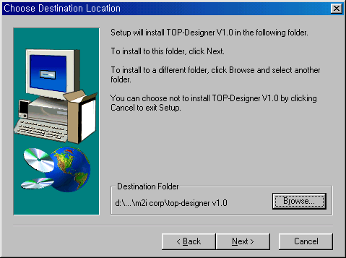

(5) 프로그램 아이콘 폴더를 지정합니다. 변경을 원할 경우 변경이 가능합니다.
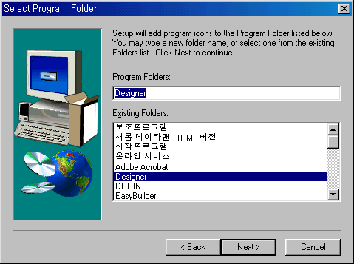

(8) 디스크에 있는 파일들을 여러분의 컴퓨터에 복사하기 시작합니다.
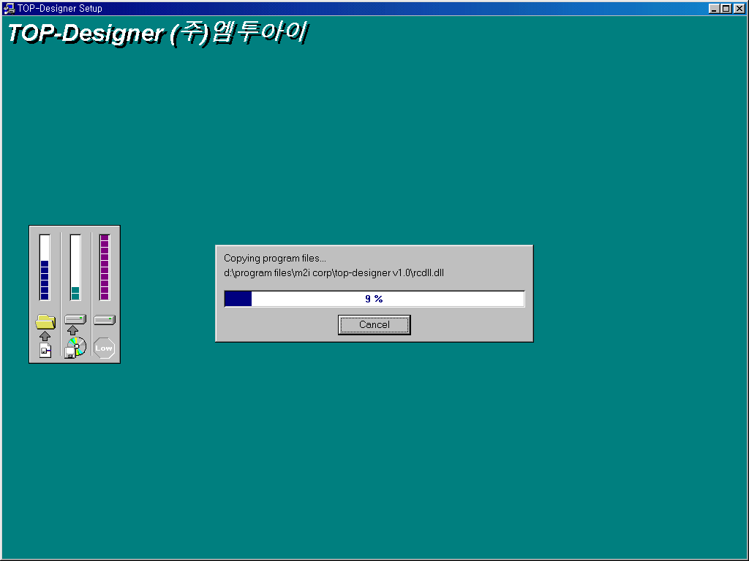

(10) 복사가 완료되면 완료 대화 상자가 나타납니다.
Finish 단추를 선택합니다.

(11) 설치가 완료되면, 프로그램 그룹에 실행 아이콘, 설치제거(Uninstall) 아이콘, 아이콘메이커(IconMaker) 아이콘이 생성됩니다. 그리고 바탕화면에 바로가기 아이콘이 만들어져 쉽게 프로그램을 실행시킬 수 있습니다.

(12) 설치가 된 폴더를 탐색해보면, 아래의 그림처럼 OS, Demo, bitmap, lib-xxx6, lib-xxx3,
lib-xxxc란 폴더가 생성됩니다. OS폴더에는 설치된 소프트웨어의 버전과 같은 버전의 본체용 O.S(펌웨어)가 들어있습니다. 구입한 본체의 O.S(본체를 켰을 경우, 메뉴상태에서 오른쪽 하단에 Vx.x란 버전 표시가 있음)가 구버전이고 소프트웨어가 더 상위 버전이면 이 폴더 아래의 *.bin파일을 OS전송하면 됩니다. 자세한 OS전송 방법은 OS전송 부분을 참조해주십시오. Demo폴더엔 각 기종별로 예제 데모파일이 있습니다. Lib-xxxX 폴더들에는 각 기종별로 사용하는 라이브러리 파일들이 있습니다. Bitmap폴더는 터치와 램프 태그에서 사용하는 비트맵 라이브러리가 위치하는 폴더입니다.

본 소프트웨어를 설치 하는데 필요한 프로그램은 인스톨 프로그램 형태로 CD-ROM에 들어 있습니다. 그리고 CD-ROM 내용을 그대로 하드 디스크에 복사해서도 설치할 수 있습니다.
알아두기

